**מעבדה במודלים אקולוגיים - סמסטר אביב התשפ"ה**

**תרגיל בית 2** -– **עבודה בצוותי העבודה**

מועד הגשה: 28.9.2025

**שם הצוות:** BioDynamics

קישור לתיקיית גיט:

<https://github.com/NahlaAboromi/ecological-modeling-lab-team-biodynamics>

קישור למחברת COLAB:

<https://colab.research.google.com/drive/1oVfNvQq_HdSDiRYnPnwsft2TwQUeLcsr?usp=sharing>

קישור לאתר הפרויקט:

<https://huggingface.co/spaces/NahlaAboromi/BioDynamics_SmartKinneret>

יש למנות מהנדס.ת מערכת בכל צוות, אשר יהיה אחראי על הגדרת הדרישות ההנדסיות, ועל ניהול הצוות. נא לרשום את שם הסטודנט.ית בתרגיל זה. על מהנדס.ת המערכת לכתוב כיצד נעשתה חלוקת העבודה מול הצוות, מה היו המשימות של כל חבר צוות, האם היה ממשק בין חברי הצוות, והאם המשימות מולאו:

|  |  |  |
| --- | --- | --- |
| **שם חבר הצוות** | **משימות שהוקצו** | **משימות שהושלמו** |
| נהלה אבו רומי | * חלק ד: פיתוח מודל סטטיסטי-מרחבי * חלק ה: סימולציה והדמיה | הושלמו במלואן |
| חלא קאדרי | חלק ג: PCA : מדוע, אילו משתנים, פרשנות רכיביםחלק ב: ניסוח השערות והגדרת משתנים | הושלמו במלואן |
| פואד עבאס | * חלק א: הגדרת מערכת אקולוגית * עבודה על דשבורד | הושלמו במלואן |

שם מהנדס המערכת: פואד עבאס

האם היה ממשק בין חברי הצוות?

כן, לאורך העבודה התנהל קשר רציף בין כל חברי הצוות בעזרת מספר ערוצי תקשורת משותפים. נעשה שימוש במסמכים משותפים ב Google Docs לצורך עדכון ושיתוף תכנים, תיקיות ב Google Drive לאחסון מסודר של הקבצים, קבוצה ייחודית ב WhatsApp להעברת הודעות שוטפות ושיחות תיאום בתקופות הצורך ב Zoom. השימוש בערוצים מגוונים אלה סייע לנו להישאר מתואמים, לשתף עדכונים בזמן אמת, להעלות רעיונות מקצועיים ולתמוך אחד בשני בעת הצורך. העבודה נעשתה ברוח שיתופית, תוך שיתוף פעולה מלא ומחויבות מצד כל חבר צוות.

האם המשימות מולאו?

כן, כל המשימות שהוגדרו בתחילת הפרויקט מולאו במלואן ועל פי לוח הזמנים שנקבע. כל חבר צוות קיבל אחריות מוגדרת וברורה, והקפיד למלא אותה בצורה מקצועית ומדויקת. הפלטפורמות המשותפות סייעו בניהול המעקב אחרי ההתקדמות, בהצגת דיווחים ועדכונים שוטפים, ובכך איפשרו לזהות בזמן בעיות או חסרים ולטפל בהם במהירות. נוסף לכך, נוהלו דיונים מקצועיים תכופים בקבוצת ה WhatsApp לצד החלפת רעיונות והצעות לשיפור, מה שחיזק את תחושת המחויבות של כולם. בזכות שיתוף הפעולה, התיאום והנכונות לעזור זה לזה, הצלחנו להשלים את כל הדרישות בהצלחה ולהבטיח רמה גבוהה ואחידה של התוצר הסופי.

### המשימה

#### חלק א: הגדרת מערכת אקולוגית (15%)

#### זהו את הרכיבים העיקריים של המערכת שלכם לפי מודל Odum (בהמשך לתרגיל בית 1):

* + רכיבים ביוטיים (מינים עיקריים)
  + רכיבים אביוטיים (גורמים פיזיקליים וכימיים)
  + מקורות אנרגיה
  + מעגלי חומרים (לפחות שניים)
  + קשרים ומשובים בין הרכיבים

מערכת האקולוגית של הכנרת משלבת בין רכיבים ביוטיים ואביוטיים, זרימות אנרגיה ותהליכי מחזור חומרים, היוצרים רשת של קשרי גומלין המעצבים את מצבה הדינמי של האגם. ניתוח המערכת לפי מודל Odum מאפשר להדגיש כיצד מקורות האנרגיה, התהליכים הסביבתיים והקשרים הפיזיקליים ביולוגיים משתלבים יחד ליצירת משובים מורכבים. בפרויקט שלנו SmartKinneret אנחנו מתמקדים בהשפעה של תנאי הרוח על גובה הגלים ועל זרימת המים בכנרת. יחד עם זאת, חשוב להראות גם את שאר הרכיבים של המערכת האקולוגית, משום שהם משתלבים בתהליכים האלה ותורמים להבנה כוללת של האגם כמערכת אחת שלמה.

רכיבים ביוטיים (מינים עיקריים):

הרכיבים הביוטיים הם כל האורגניזמים החיים במערכת האקולוגית. בכנרת, קיימת קהילה ביוטית מגוונת וחיונית:

יצרנים ראשוניים : בעיקר פיטופלנקטון (אצות מיקרוסקופיות בעמודת המים), פריפיטון על משטחים קשים, וצמחי מים רדודים כמו קנה וגומא. יצרנים אלה מבצעים פוטוסינתזה, ממירים אנרגיית שמש לאנרגיה כימית ומהווים בסיס לשרשרת המזון.

צרכנים ראשוניים : זואופלנקטון כגון קלדוצרה, קופפודים ורוטיפרים, וחסרי חוליות החיים בנטייה רדודה. בנוסף, חלק מדגי הכנרת ניזונים מהפלנקטון ומהאצות.

צרכנים שניוניים ושלישוניים : דגים טורפים הניזונים מדגים אחרים ומחסרי חוליות, וכן עופות מים כמו קורמורנים ואנפות, הנשענים על זמינות הדגה.

מפרקים : חיידקים ופטריות הפועלים בעמודת המים ובמשקעים. תפקידם לפרק חומר אורגני, לצרוך חמצן ולמחזר חומרים מזינים, בעיקר חנקן וזרחן, בחזרה למים.

רכיבים אביוטיים (גורמים פיזיקליים וכימיים):

הרכיבים האביוטיים הם הגורמים הלא-חיים המעצבים את סביבת הכנרת ומאפשרים את קיום החיים במערכת. הם כוללים מגוון רחב של גורמים פיזיקליים וכימיים המשפיעים על המבנה והתפקוד של האגם.

גורמים פיזיקליים:

* קרינת השמש מהווה מקור אנרגיה עיקרי למערכת ומקדמת תהליכים כמו פוטוסינתזה אצל הפיטופלנקטון.
* טמפרטורת המים והאוויר משפיעות על קצב התגובות הביוכימיות, זמינות החמצן המומס והאקלים המקומי.
* אופן פעולתם של הרוחות, הכולל את מהירות וכיוון הרוח, משפיע בצורה משמעותית על ערבוב שכבות המים, גובה הגלים וכן עוצמת הזרמים; רוחות חזקות עלולות ליצור תנאים מסוכנים לפעילויות פנאי באגם.
* גובה הגלים וזרמי המים, הנתונים המרכזיים בניטור SmartKinneret, משפיעים על פיזור חומרים אורגניים, סחף משקעים ונדידת אורגניזמים באגם.
* מפלס המים, המשתנה בהתאם לגשמים, נגר, שאיבה והתאדות, משפיע על בתי הגידול לאורך החופים ועל זמינות המשאבים.
* עומק המים, לחות יחסית ועכירות משפיעים על חדירת האור והיכולת לביצוע פוטוסינתזה.

גורמים כימיים:

* ריכוז החמצן המומס חיוני לנשימת אורגניזמים החיים במים. ריכוז זה משתנה בהתאם לטמפרטורה ולתהליכים הקשורים לפוטוסינתזה, שבהם צמחים ואצות מייצרים חמצן.
* רמת ה pH משפיעה על תהליכים ביוכימיים וזמינות חומרים מזינים חיוניים.
* רמות המליחות והמוליכות מושפעות מגורמים סביבתיים שונים וחשובות לוויסות האוסמורגולציה של האורגניזמים.
* זמינות חומרים מזינים כמו חנקן, זרחן וסיליקון חיונית לצמיחת פיטופלנקטון, בעוד עודף חומרים עלול לגרום לפריחת אצות מזיקים.
* מזהמים כאחד מהאתגרים הסביבתיים שעלולים להשפיע לרעה על איכות המים והמערכת האקולוגית.

בנוסף, מבנה קרקעית האגם, שקיעת משקעים ופעילות אנושית (שאיבה, דיג, שיט) הם חלק בלתי נפרד מהרכיבים האביוטיים, מאחר שהם משפיעים הן על תנאים פיזיקליים והן על איכות המים.

מקורות אנרגיה:

הכנרת מקבלת את האנרגיה שלה ממספר מקורות עיקריים:

השמש : מהווה את מקור האנרגיה הראשי במערכת, נקלטת על ידי היצרנים הראשוניים (פיטופלנקטון, פריפיטון וצמחי מים) ומומרת לאנרגיה כימית בתהליך הפוטוסינתזה. אנרגיה זו מהווה את הבסיס לשרשרת המזון כולה.

הרוח : מספקת אנרגיה מכנית שמניעה את המים, יוצרת גלים וזרמים, ומשפיעה על ערבול וערבוב שכבות המים. בכך היא תורמת להפצת חמצן וחומרים מזינים בעמודת המים.

מי גשמים הזורמים מהיבשה ונחלים: מביאים לאגם חומר אורגני וחומרים מזינים מבחוץ, המשמשים מקור אנרגיה נוסף ליצורים החיים.

אנרגיה כימית : נובעת מחומרים אורגניים מומסים או תלויים במים (שאריות של יצורים חיים או חומר אורגני שהגיע מהיבשה). אנרגיה זו מנוצלת בעיקר על ידי חיידקים ופטריות מפרקים, שמחזירים חומרים מזינים בחזרה למערכת.

פעילות אנושית : באופן עקיף, שימושי חוף ושיט מכניסים אנרגיה מכנית למערכת דרך יצירת גלים מלאכותיים (גלי שובל מסירות וכלי שיט) וגורמים לערבוב מקומי של המים ולשינויים באיזון האקולוגי.

מעגלי חומרים (לפחות שניים):

האינטראקציות בין הרכיבים הביוטיים והאביוטיים במערכת האקולוגית של הכנרת מתבטאות במחזורים ביוגיאוכימיים של חומרים חיוניים, כששני המעגלים הבולטים הם מעגל החנקן ומעגל הזרחן.

מעגל החנקן:  
חנקן מהווה יסוד חיוני לצמיחה ופיתוח של כל האורגניזמים, והוא נגיש במערכת בעיקר דרך נגר מים מהאגן ההיקוות, וכן דרך קיבוע חנקן אטמוספרי בידי חיידקים וציאנובקטריה. הפיטופלנקטון קולטים את החנקן בצורות ניטראט ואמוניום ומשלבים אותו בחומרם האורגני. כאשר אורגניזמים מתים או מפרישים פסולת, מפרקים חיים מחזירים את החנקן לטבע בתהליכים כימיים ביולוגיים המכונים אמוניפיקציה, ניטריפיקציה ודניטריפיקציה. תהליכים אלה שומרים על איזון זמינות החנקן במים, אך יכולים להיפגע מהכנסת מזהמים חנקניים המגיעים מפעילות אנושית.

מעגל הזרחן:  
זרחן הוא רכיב חיוני שאינו קומפוסט נייד, חיוני לייצור ATP, DNA ועוד מרכיבים תאיים. מקורו העיקרי בכנרת הוא נגר קרקעי, סחף משקעים וזרמי שפכים. פיטופלנקטון סופגים את הזרחן ומשלבים אותו בשרשרת המזון. הזרחן מתקבע לעיתים במשקעים בתנאים אנאירוביים, ומשוחרר בחזרה אל המים בתהליכים סביבתיים שונים. עודף זרחן עלול לגרום לפריחת אצות מסוכנת, במיוחד של ציאנובקטריה, מה שמצביע על הפרת האיזון האקולוגי במערכת.

שני המעגלים האלה מהווים מערכות דינמיות שמניעות מחזורי חומרים ברצף של קליטה, הפקה, פירוק ושחרור, ואף מושפעים מתנאי הסביבה הפיזיקליים והמזהמים האנושיים.

תחימת המערכת:

בפרויקט SmartKinneret תחמנו את המערכת כך שתכלול את עמוד המים של הכנרת, את המשקעים הרדודים ואת אזור אגן ההיקוות הקרוב , האזור שבו מתרחשות הכניסות והיציאות של חומרי הזנה, וכך ניתן להתמקד במקטע שבו אפשר לבצע מדידות ודיגום סדירים.

קשרים ומשובים בין הרכיבים:

המערכת האקולוגית של הכנרת מתפקדת כרשת דינמית ומורכבת של יחסי גומלין בין הרכיבים הביוטיים והאביוטיים. קשרי האנרגיה מתחילים ביצרנים הראשוניים הקולטים אנרגיה מהשמש או מאחד המקורות שהזכרנו קודם וממשיכים אל הצרכנים והמפרקים. המפרקים, בתורם, משיבים חומרים מזינים חיוניים כמו חנקן וזרחן אל המים, וכך מאפשרים מחזור מתמשך של חומרים ואנרגיה במערכת.

הקשרים בין רכיבים ביוטיים לאביוטיים בולטים במיוחד בהשפעת תנאי הרוח, המשפיעים על ערבוב שכבות המים, זמינות החמצן והמינרלים, והם קובעים את רמות הייצור הראשוני והצריכה. שינויים בטמפרטורה, עכירות או מפלס המים ישפיעו על פיזור בתי הגידול ועל פעילות האורגניזמים השונים.

קיימים משובים חיוביים ושליליים במערכת: משוב חיובי מתבטא, למשל, בכך שעודף חנקן וזרחן, שמקורו בנגר ומזהמים שונים, מעודד פריחת אצות וציאנובקטריה, מה שמעלה את העכירות ופוגע בחדירת האור , תהליך המחליש את היצרנים הראשוניים ומוביל לאיבוד איזון אקולוגי. לעומת זאת, משוב שלילי מתרחש כאשר ערבוב המים על ידי רוחות וגלים מעלה את רמות החמצן והחומרים המזינים, ובכך תורם לשימור האיזון ושיקום המערכת.

פעילות האדם משפיעה אף היא באופן ניכר, כאשר דיג, שאיבת מים ושיט משנים ישירות את הדינמיקה של האוכלוסיות ושל תנועת המים, ומייצרים משובים נוספים.

לסיכום, הכנרת פועלת כמערכת אקולוגית אינטגרטיבית, שבה כל רכיב (ביוטי ואביוטי) משפיע על האחרים. מחסנים (Stocks) של ביומסה, חמצן וחומרי הזנה מזינים זרימות (Flows) מתמשכות של אנרגיה וחומרים דרך פוטוסינתזה, טריפה, פירוק וערבול. בהתאם לעקרון פירמידת האנרגיה, בכל מעבר בין רמות טרופיות נשמרים רק כ 10% מהאנרגיה, מה שמדגיש את חשיבות היצרנים הראשוניים כבסיס המערכת. הקשרים והמשובים בין הרכיבים (החיוביים והשליליים) הם שקובעים את יציבות המערכת ואת רמת האיזון האקולוגי. מכאן נובעת החשיבות הרבה של פרויקט SmartKinneret בניטור, בחיזוי ובניהול המערכת, לשם שמירה על בטיחות המשתמשים ועל קיימות המערכת האקולוגית של הכנרת.

תרשים המראה את הרכיבים, הזרימות והמשובים במערכת האקולוגית של הכנרת:

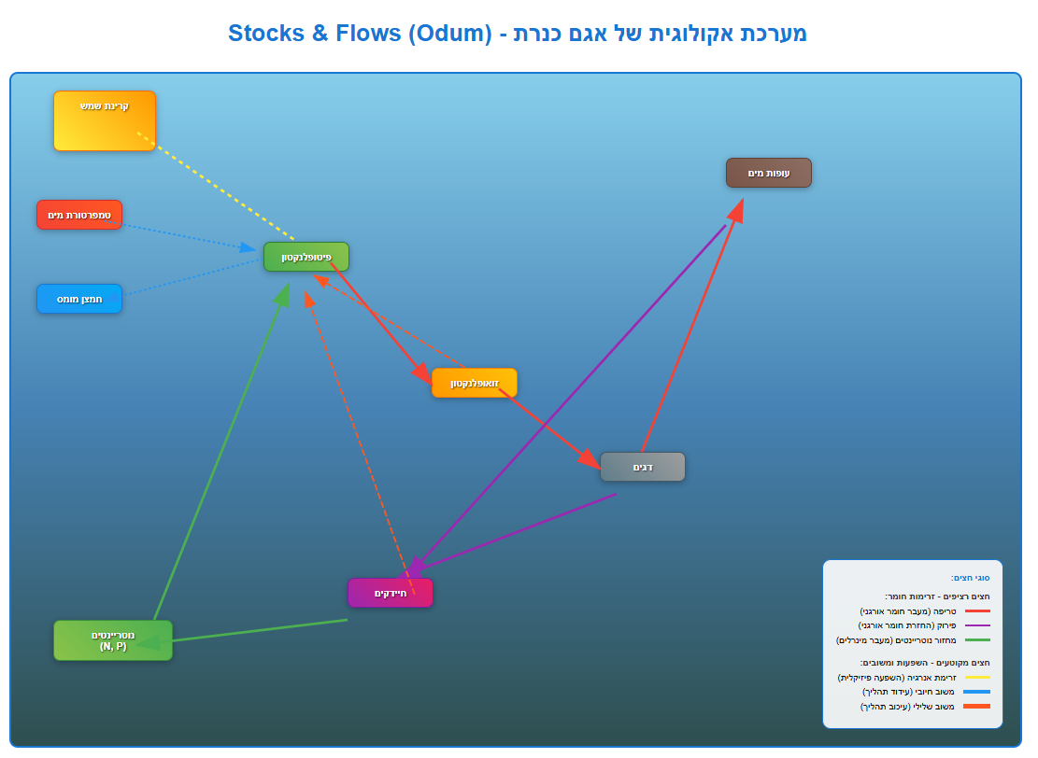

#### חלק ב: ניסוח השערות והגדרת משתנים (20%)

#### נסחו לפחות שתי השערות מחקר לגבי דינמיקה מרחבית במערכת האקולוגית שבחרתם

1. הגדירו בצורה מדויקת את המשתנים הבאים:
   * משתנים תלויים (לפחות 2)
   * משתנים בלתי תלויים (לפחות 5)
   * משתנים מתערבים שיש ביכולתכם לבקר (לפחות 2)
2. הסבירו את הקשרים המשוערים בין המשתנים. רישמו השערות (השערת אפס, השערות נוספות).

## השערות מחקר (דינמיקה מרחבית):

השערה 1 : גרדיאנט רוח/גלים:

טענה: ככל שמתרחקים מתחנות חוף באזורים של רוחות חזקות, ערכי Hs פוחתים בשל דעיכת השפעת הרוח.  
 H0: אין השפעה מרחבית ,כלומר גובה הגלים זהה בכל התחנות ללא קשר למהירות/כיוון הרוח.  
 H1: קיים שינוי מובהק ,כלומר גובה הגלים פוחת כאשר המרחק מאזורי הרוחות החזקות גדל.

### השערה 2 : זרמים וסיכון :

טענה: קיימים הבדלים מרחביים מובהקים ברמות הסיכון למתרחצים ושייטים כתלות בעוצמת הזרמים: באזורים באגם בהם עוצמת הזרמים (Velocity E, Velocity N) גבוהה, צפויים מדדי סיכון (גלים גבוהים/אזהרות) גבוהים יותר לעומת אזורים עם זרימה מתונה, במיוחד בזמן אירועי רוח חזקה.  
 H0: אין הבדלים מרחביים ברמות הסיכון , ההתפלגות אחידה ללא קשר לעוצמת הזרמים.  
 H1: קיימים הבדלים סטטיסטיים מובהקים , אזורים עם זרימות חזקות מציגים מדדי סיכון גבוהים משמעותית מאזורים עם זרימות מתונות, במיוחד באזורים הקרובים לתחנות KNW ו KNC.

שאלות מחקר מתרגיל בית 1 :

1. באיזה אופן משפיעה מהירות הרוח בתחנות היבשה על חיזוי קצר־טווח של גובה הגלים בתחנת גולן ביץ'?
2. כיצד משפיע כיוון הרוח בזמן אמת בתחנות היבשה על עוצמת הזרמים ו רכיבי הזרם (Velocity E ו Velocity N) בתחנות המים גולן ביץ' ו F, בטווח של שעות קדימה?

#### שאלות מחקר ממוקדות לשאלה 2:

2.1 כיצד משפיע רכיב מהירות הרוח בכיוון מזרח-מערב () בתחנות היבשה על עוצמת הזרמים והרכיב Velocity E בתחנות גולן ביץ' ו F בטווח של שעות קדימה?

2.2 כיצד משפיע רכיב מהירות הרוח בכיוון צפון-דרום () על עוצמת הזרמים והרכיב Velocity N בתחנות גולן ביץ' ו F בטווח של שעות קדימה?

הסבר למונחים:

* Velocity E : רכיב מהירות הזרם במים בכיוון מזרח–מערב (חיובי = מזרחה, שלילי = מערבה).
* Velocity N : רכיב מהירות הזרם במים בכיוון צפון–דרום (חיובי = צפונה, שלילי = דרומה).
* U_wind :רכיב מהירות הרוח בכיוון מזרח–מערב (, כאשר θ הוא כיוון הרוח ברדיאנים ו Ws = מהירות הרוח).
* V_wind : רכיב מהירות הרוח בכיוון צפון–דרום (, כאשר θ הוא כיוון הרוח ברדיאנים ו Ws = מהירות הרוח)

## ניסוח השערות והגדרת משתנים:

### השפעת מהירות הרוח על גובה הגלים בכנרת.

שאלה: באיזה אופן משפיעה מהירות הרוח בתחנות היבשה על חיזוי קצר־טווח של גובה הגלים בתחנת גולן ביץ'?

## הגדרת משתנים:

### משתנים תלויים (לפחות 2):

* גובה גל משמעותי (Hs):

הגדרה: גובה הגל הממוצע של השליש הגבוה ביותר של הגלים, נמדד במטרים. זהו מדד מקובל לעוצמת הים הסוער ולרמת חוזק הגלים במים.

יחידות מדידה: מטרים (m).

מקור נתונים: תחנת המים KNW (גולן ביץ'), קבצי KNW*_Waves.xlsx.

רלוונטיות לפרויקט: מדד קריטי לחיזוי בטיחות רחצה ושיט, ומצביע ישירות על עוצמת ההשפעה של הרוח על פני המים.

### משתנים בלתי תלויים (לפחות 5):

* מהירות רוח (Ws_Z / WS_ms_Avg):

הגדרה: מהירות הרוח הנמדדת באוויר, המבטאת את עוצמת תנועת האוויר.

יחידות מדידה: מטרים לשנייה (m/s).

מקור נתונים: תחנות המטאורולוגיות היבשתיות (Meto_Zemah, Meto_Ginosar, Meto_Bteha, Ein_Gev), שדות Ws_Z או WS_ms_Avg.

רלוונטיות לפרויקט: הכוח המניע העיקרי ליצירת גלים וזרמים, חיוני לחיזוי עוצמתם.

השערות:

השערת האפס (H0): אין קשר מובהק בין מהירות הרוח הממוצעת בתחנות היבשה לבין גובה הגל המשמעותי (Hs) בתחנת גולן ביץ' (KNW) בטווח קצר.

השערת מחקר (H1): קיימת השפעה חיובית מובהקת של מהירות הרוח הממוצעת בתחנות היבשה על גובה הגל המשמעותי (Hs) בתחנת גולן ביץ' (KNW) בטווח קצר, כך שעלייה במהירות הרוח תוביל לעלייה בגובה הגלים.

קשר משוער: רוח היא הכוח העיקרי המניע יצירת גלים באגמים. ככל שמהירות הרוח עולה, היא מעבירה יותר אנרגיה לפני המים, מה שגורם לעלייה בגובה הגלים (Hs). קשר זה אינו ליניארי בהכרח ויכול להיות מושפע מגורמים נוספים כגון משך זמן נשיבת הרוח, המרחק שהרוח עוברת מעל המים (fetch), ועומק המים. מכיוון שהפרויקט שלנו מתמקד בחיזוי קצר טווח, אנו מצפים לראות תגובה כמעט מיידית של גובה הגלים לשינויים במהירות הרוח.

* **השפעת רכיב מהירות הרוח מזרח–מערב על עוצמת הזרמים**

שאלה:כיצד משפיע רכיב מהירות הרוח בכיוון מזרח-מערב () בתחנות היבשה על עוצמת הזרמים והרכיב Velocity E בתחנות גולן ביץ' ו F בטווח של שעות קדימה?

## 

## 

## 

## הגדרת משתנים:

### משתנים תלויים (לפחות 2):

* עוצמת הזרם הכוללת (Magnitude):

הגדרה: גודל וקטור מהירות הזרם הכוללת בנקודת מדידה מסוימת. מדד לעוצמת תנועת המים ללא התייחסות לכיוון ספציפי.

יחידות מדידה: סנטימטרים לשנייה (cm/s).

מקור נתונים: תחנות המים KNW (גולן ביץ') ו KNC (תחנת F), קבצי KNW*_Currents.csv ו KNC*_Currents.csv.

רלוונטיות לפרויקט: אינדיקטור ישיר לסיכונים כתוצאה מזרמים חזקים, וקשור באופן הדוק להשפעת הרוח על מערכת הזרמים באגם.

* רכיבי הזרם Velocity E:

הגדרה:

Velocity E: רכיב מהירות הזרם בכיוון מזרח-מערב (East-West), כאשר ערכים חיוביים מצביעים על תנועה מזרחה וערכים שליליים על תנועה מערבה.

יחידות מדידה: סנטימטרים לשנייה (cm/s).

מקור נתונים: תחנות המים KNW ו KNC, קבצי KNW*_Currents.csv ו KNC*_Currents.csv.

רלוונטיות לפרויקט: מאפשרים ניתוח מדויק של כיוון הזרמים, החיוני לחיזוי אזורי סיכון ספציפיים ולניהול פעילויות מים.

### משתנים בלתי תלויים (לפחות 5):

* רכיב מהירות הרוח (U_wind):

הגדרה: פירוק וקטור מהירות הרוח לרכיבים קרטזיים:

הגדרה: U_wind רכיב רוח מזרח-מערב (, כאשר הוא כיוון הרוח ברדיאנים).

יחידות מדידה: מטרים לשנייה (m/s).

מקור נתונים: מחושב מנתוני מהירות רוח (Ws_Z) וכיוון רוח (Wd_Z/WindDir) מהתחנות היבשתיות.

רלוונטיות לפרויקט: מאפשר ניתוח מדויק של ההשפעה הוקטורית של הרוח על רכיבי הזרם במים.

השערות:

השערת האפס (H0): רכיב מהירות הרוח מזרח–מערב (U_wind) בתחנות היבשה אינו משפיע באופן מובהק על עוצמת הזרמים הכוללת (Magnitude) ועל רכיב Velocity E בתחנות גולן ביץ' (KNW) ו F (KNC) בטווח של שעות קדימה.

השערת מחקר (H1): קיימת השפעה מובהקת של רכיב מהירות הרוח מזרח–מערב (U_wind) בתחנות היבשה על עוצמת הזרמים הכוללת (Magnitude) ועל רכיב Velocity E בתחנות גולן ביץ' (KNW) ו F (KNC) בטווח של שעות קדימה, כך שעלייה ברכיב הרוח מערבה או מזרחה תוביל להתחזקות הזרמים בכיוון זה.

קשר משוער: רכיב הרוח מזרח–מערב דוחף את שכבת פני המים בכיוון אופקי זה, וגורם לזרימה מקבילה של הזרמים. ככל ש U_wind גדול יותר, הזרמים בכיוון מזרח–מערב יהיו חזקים יותר.

* **השפעת רכיב מהירות הרוח צפון–דרום על עוצמת הזרמים**

שאלה: כיצד משפיע רכיב מהירות הרוח בכיוון צפון-דרום () על עוצמת הזרמים והרכיב Velocity N בתחנות גולן ביץ' ו F בטווח של שעות קדימה?

## הגדרת משתנים:

### משתנים תלויים (לפחות 2):

* עוצמת הזרם הכוללת (Magnitude):

הגדרה: גודל וקטור מהירות הזרם הכוללת בנקודת מדידה מסוימת. מדד לעוצמת תנועת המים ללא התייחסות לכיוון ספציפי.

יחידות מדידה: סנטימטרים לשנייה (cm/s).

מקור נתונים: תחנות המים KNW (גולן ביץ') ו KNC (תחנת F), קבצי KNW*_Currents.csv ו KNC*_Currents.csv.

רלוונטיות לפרויקט: אינדיקטור ישיר לסיכונים כתוצאה מזרמים חזקים, וקשור באופן הדוק להשפעת הרוח על מערכת הזרמים באגם.

* רכיבי הזרם (Velocity N):

הגדרה:

Velocity N: רכיב מהירות הזרם בכיוון צפון-דרום (North-South), כאשר ערכים חיוביים מצביעים על תנועה צפונה וערכים שליליים על תנועה דרומה.

יחידות מדידה: סנטימטרים לשנייה (cm/s).

מקור נתונים: תחנות המים KNW ו KNC, קבצי KNW*_Currents.csv ו KNC*_Currents.csv.

רלוונטיות לפרויקט: מאפשרים ניתוח מדויק של כיוון הזרמים, החיוני לחיזוי אזורי סיכון ספציפיים ולניהול פעילויות מים.

### משתנים בלתי תלויים (לפחות 5):

* רכיב מהירות הרוח ( V_wind):

הגדרה:

V_wind : רכיב רוח צפון-דרום (, כאשר הוא כיוון הרוח ברדיאנים).

יחידות מדידה: מטרים לשנייה (m/s).

מקור נתונים: מחושב מנתוני מהירות רוח (Ws_Z) וכיוון רוח (Wd_Z/WindDir) מהתחנות היבשתיות.

רלוונטיות לפרויקט: מאפשר ניתוח מדויק של ההשפעה הוקטורית של הרוח על רכיבי הזרם במים.

השערות:

השערת האפס (H0): רכיב מהירות הרוח צפון–דרום (V_wind) בתחנות היבשה אינו משפיע באופן מובהק על עוצמת הזרמים הכוללת (Magnitude) ועל רכיב Velocity N בתחנות גולן ביץ' (KNW) ו F (KNC) בטווח של שעות קדימה.

השערת מחקר (H1): קיימת השפעה מובהקת של רכיב מהירות הרוח צפון–דרום (V_wind) בתחנות היבשה על עוצמת הזרמים הכוללת (Magnitude) ועל רכיב Velocity N בתחנות גולן ביץ' (KNW) ו F (KNC) בטווח של שעות קדימה, כך שעלייה ברכיב הרוח צפונה או דרומה תוביל להתחזקות הזרמים בכיוון זה.

קשר משוער: רכיב הרוח צפון–דרום מפעיל כוח גזירה על פני המים ומניע זרמים מקבילים לכיוונו. ככל ש־V_wind גדול יותר, הזרמים בכיוון צפון–דרום יתחזקו.

### משתנים בלתי תלויים נוספים שריליוונטים ל 3 שאלות המחקר :

* טמפרטורת אוויר (Ta_Z / AirTC_Avg / td_B):

הגדרה: טמפרטורת האוויר הנמדדת בסמוך לאגם.

יחידות מדידה: מעלות צלזיוס (°C).

מקור נתונים: תחנות המטאורולוגיות היבשתיות (Meto_Zemah, Meto_Ginosar, Meto_Bteha, Ein_Gev), שדות Ta_Z, AirTC_Avg או td_B.

רלוונטיות לפרויקט: משפיעה על יציבות שכבות האוויר, על קצב אידוי, ועשויה להשפיע בעקיפין על אינטראקציית רוח-מים. היא גם משתנה אביוטי חשוב בתרשים אודום.

* לחות יחסית (rh_Z / RH / RH_Min/Max):

הגדרה: כמות אדי המים באוויר ביחס לכמות המרבית שיכול האוויר להכיל בטמפרטורה נתונה.

יחידות מדידה: אחוזים (%).

מקור נתונים: תחנות המטאורולוגיות היבשתיות (Meto_Zemah, Meto_Ginosar, Meto_Bteha, Ein_Gev), שדות rh_Z, RH, RH_Min או RH_Max.

רלוונטיות לפרויקט: משפיעה על קצב האידוי מפני המים ועל תהליכים אטמוספריים המשפיעים על הרוח. משתנה אביוטי חשוב נוסף.

* עומק המדידה במים (Depth):

הגדרה: העומק בו נמדדים הזרמים וגובה הגלים בתחנות המים.

יחידות מדידה: מטרים (m).

מקור נתונים: תחנות המים KNW ו KNC, שדה Depth.

רלוונטיות לפרויקט: עומק המים משפיע באופן מהותי על התפתחות גלים ועל פיזור אנרגיית הרוח לזרמים. זרמים בעומקים שונים יכולים להגיב אחרת לכוחות הרוח.

### משתנים מתערבים שיש ביכולתכם לבקר שריליוונטים ל 3 שאלות המחקר (לפחות 2):

משתנים מתערבים הם גורמים חיצוניים שיכולים להשפיע על הקשר בין המשתנים הבלתי תלויים לתלויים, וניתן לשלוט או לבקר בהם בניתוח כדי להבטיח את תוקף הממצאים.

* שעה ביום:

הגדרה: השעה ביום בה נאספו הנתונים (לדוגמה, חלוקה לשעות בוקר, צהריים, ערב ולילה).

בקרה: ניתן לבקר משתנה זה על ידי ביצוע ניתוחים נפרדים עבור חלקי יום שונים, או על ידי הכללתו כמשתנה קטגורי או רציף במודלים סטטיסטיים.

רלוונטיות: דפוסי הרוח בכנרת ידועים כמשתנים באופן משמעותי במהלך היממה (בריזת ים-יבשה, רוחות קטבטיות), מה שמשפיע על יצירת גלים וזרמים. בקרה על משתנה זה תסייע להבחין בהשפעות הטהורות של מהירות וכיוון הרוח.

* עונה:

הגדרה: העונה בשנה בה נאספו הנתונים (חורף, אביב, קיץ, סתיו).

בקרה: ניתן לבקר משתנה זה על ידי ניתוח נתונים עונתי, או על ידי הכללתו כמשתנה קטגורי במודלים.

רלוונטיות: מאפייני הרוח, טמפרטורת המים והאוויר, וכן דפוסי סטרטיפיקציה (שכבות טמפרטורה) באגם, משתנים באופן עונתי. אלה משפיעים על האופן שבו הרוח מתקשרת עם המים ויוצרת גלים וזרמים. לדוגמה, בחורף הרוח חזקה יותר אך בריזת הים-יבשה חלשה יותר.

* מרחק תחנת הרוח מהחוף / מיקום גאוגרפי:

הגדרה: המרחק הפיזי של תחנת מדידת הרוח היבשתית מנקודת המדידה הימית, או ציון התחנה הספציפית (Meto_Zemah, Meto_Ginosar וכו').

בקרה: ניתן לבקר על ידי שימוש בתחנות רוח שונות או שילוב מרחקן כמשתנה רציף, או הכנסת "תחנת רוח" כמשתנה קטגורי.

רלוונטיות: הקרבה לחוף, הטופוגרפיה המקומית והמרחק מנקודת המדידה בים יכולים להשפיע על ייצוגיות נתוני הרוח. לדוגמה, תחנה הממוקמת בעמק או על ראש גבעה תספק נתוני רוח שונים.

#### חלק ג: ניתוח רב-משתני באמצעות PCA (15%)

1. תכננו שימוש בשיטת Principal Component Analysis (PCA) על המשתנים שהגדרתם:
   * הסבירו מדוע PCA מתאים לניתוח הנתונים במחקר שלכם
   * פרטו אילו משתנים ייכללו בניתוח ה-PCA
   * הציגו כיצד תפרשו את הרכיבים העיקריים (Principal Components)
2. תכננו ויזואליזציה של תוצאות ה-PCA:
   * גרף biplot של שני הרכיבים העיקריים הראשונים
   * הסבר כיצד תשתמשו בתוצאות לצמצום ממדים והבנת יחסים בין משתנים

הכנה לחלק ג :

להכנה לחלק ג’ (PCA) עבדתי על איחוד ועיבוד הנתונים. היו כמה קבצי DATA נפרדים עבור הזרמים (Currents) שנמדדו בזמנים שונים, ואיחדתי אותם לקובץ אחד כולל. באופן דומה, היו גם כמה קבצים נפרדים עבור הגלים (Waves) וגם אותם חיברתי לאחד. לאחר מכן זיהיתי בעיית רזולוציות שונות בין התחנות: תחנות היבשה סיפקו נתונים כל 10 דקות, נתוני הגלים היו ברזולוציה שעתית, ונתוני הזרמים נמדדו בצפיפות גבוהה יותר (תת שעתית). מאחר שב PCA נדרשת רזולוציה אחידה לכל המשתנים, פתרנו את הבעיה על ידי הפיכת כל הקבצים לאותה רזולוציה של שעה, באמצעות חישוב ממוצע לכל שעה. כעת יש לי שלושה קבצים מוכנים ומסונכרנים באותו טווח זמן: זרמים, גלים ותחנת יבשה.

בנוסף, בדקנו את טווחי הזמן של כל אחד מהקבצים וזיהיתי את טווח הזמן החופף בין שלושתם. הטווח החופף שבו יש נתונים מלאים מכל התחנות הוא:

01.02.2024 08:00 – 01.11.2024 16:00.

### הפעלת קוד ה PCA :

הקוד בנוי כך שניתן להריץ אותו ישירות ב Google Colab, בלי צורך בקבצים מקומיים.  
 הקבצים הדרושים (רוחות, גלים וזרמים) הועלו ל GitHub ציבורי שלנו, והקוד מושך אותם ישירות משם.  
 לכן, כל מה שצריך לעשות הוא לפתוח את הקישור הבא ולהריץ את התאים בסדר:

[לכניסה להרצת הקוד לחץ כאן.](https://colab.research.google.com/drive/1oVfNvQq_HdSDiRYnPnwsft2TwQUeLcsr?usp=sharing)

הסבירו מדוע PCA מתאים לניתוח הנתונים במחקר שלכם:

PCA הוא כלי סטטיסטי רב עוצמה המתאים במיוחד לניתוח נתונים אקולוגיים מורכבים כמו אלה הנאספים בפרויקט שלנו, SmartKinneret, שבו אנו בוחנים משתנים פיזיקליים מגוונים , מהירות וכיוון רוח, גובה גלים, ועוצמת זרמים בכיוונים שונים. במערכת דינמית כמו הכנרת, המשתנים אינם פועלים בנפרד אלא מקושרים בקשרים חזקים: לדוגמה, רוח חזקה לרוב מובילה לגלים גבוהים ולזרמים עוצמתיים. קשרים אלו יוצרים מצב של מולטיקולינאריות (מתאם גבוה בין משתנים), המקשה על ניתוח ישיר של הנתונים ועל זיהוי המשתנים המשפיעים ביותר. PCA פותר בעיה זו על ידי הפחתת ממדים ,הוא מצמצם את מספר המשתנים המקוריים לקבוצת רכיבים עיקריים בלתי תלויים זה בזה, אשר עדיין שומרים על רוב השונות במידע. בכך מתקבל ייצוג קומפקטי וברור של המערכת, שמפחית רעשים ומסייע להבין מהם הכוחות הדומיננטיים ביותר. בנוסף, PCA מאפשר לחשוף דפוסים סמויים שלא ניכרים בניתוח משתנה בודד , לדוגמה, רכיב עיקרי אחד עשוי לייצג "מצבי מזג אוויר סוערים" המשלבים יחד רוח חזקה, גלים גבוהים וזרמים חזקים. מעבר לכך, השיטה מספקת כלי ויזואלי אינטואיטיבי כמו ביפלוטים, שמאפשרים להציג על גרף אחד את התרומה של כל משתנה ואת הקשרים ביניהם, ובכך לפשט את פרשנות הנתונים. בעזרת PCA אנו מצליחים להתמודד עם ריבוי המשתנים הכמותיים שמאפיין את המערכת, להפחית עומס מידע מיותר, ולגלות תובנות מהותיות על הדינמיקה של הכנרת , תובנות שישמשו אותנו להבנה טובה יותר, חיזוי מצבים עתידיים, ואבחון דפוסי שינוי מרכזיים.

משתנים ל PCA:

* משתני רוח Meto_Zemah2024_hourly :

1. Ws_Z : מהירות רוח (m/s).
2. Wd_Z : כיוון רוח.
3. U_wind : רכיב מזרח-מערב של הרוח, יחושב לפי:  כאשר  זה כיוון רוח שזה Wd_Z
4. V_wind : רכיב מזרח-מערב של הרוח, יחושב לפי:  כאשר  זה כיוון רוח שזה Wd_Z

* משתני גלים (KNW_ALL_Waves_merged):

1. Hs : גובה גל משמעותי

* משתני זרמים (KNW_ALL_Currents_merged_hourly):

1. [ Velocity E [cm/s : רכיב מהירות הזרם במים בכיוון מזרח–מערב (חיובי = מזרחה, שלילי = מערבה).
2. [ Velocity N [cm/s : רכיב מהירות הזרם במים בכיוון צפון–דרום (חיובי = צפונה, שלילי = דרומה).
3. [ Magnitude [cm/s : עוצמת הזרם הכוללת

הציגו כיצד תפרשו את הרכיבים העיקריים (Principal Components):

ב PCA כל רכיב עיקרי (Principal Component) הוא ציר חדש במרחב הנתונים, שנבנה משילוב ליניארי של המשתנים המקוריים. המשמעות של כל רכיב נקבעת לפי התרומה היחסית של המשתנים (loadings) להרכבו, ולכן פרשנותם מתבססת על זיהוי המשתנים בעלי המשקל הגבוה ביותר ועל בחינת כיוון התרומה שלהם (חיובי או שלילי). בפרויקט שלנו, SmartKinneret, רכיב ראשון (PC1) צפוי לייצג את התנודות המשולבות במערכת, מצב שבו מהירות וכיוון הרוח, גובה הגלים ועוצמת הזרמים משתנים יחד. רכיב זה משקף למעשה את עוצמת מצבי הסערה בכנרת, כאשר כל הגורמים הפיזיקליים מתגברים בו זמנית. רכיב שני (PC2) עשוי להבליט דפוסים שונים, למשל שינויים בכיוון הזרמים או דפוסי רוח שאינם בהכרח מלווים בגלים גבוהים, ובכך לתאר מבנה זרמים פנימי או תהליכים ייחודיים שאינם נובעים ישירות מהרוח. רכיבים נוספים (PC3, PC4…) יסבירו פחות שונות, אך יכולים לחשוף גורמים משניים כמו הבדלים עונתיים, תנאים מקומיים או שונות מיקרו אקלים סביב התחנות. בדרך זו, ה PCA מאפשר לתרגם חישוב מתמטי מורכב להבנה פיזיקלית אקולוגית קונקרטית: אילו משתנים נעים יחד, אילו מבטאים מגמות נפרדות, ואילו שילובים מייצגים תופעות סביבתיות שלא ניתן היה לזהות בניתוח משתנים בודדים.

גרף biplot של שני הרכיבים העיקריים הראשונים:

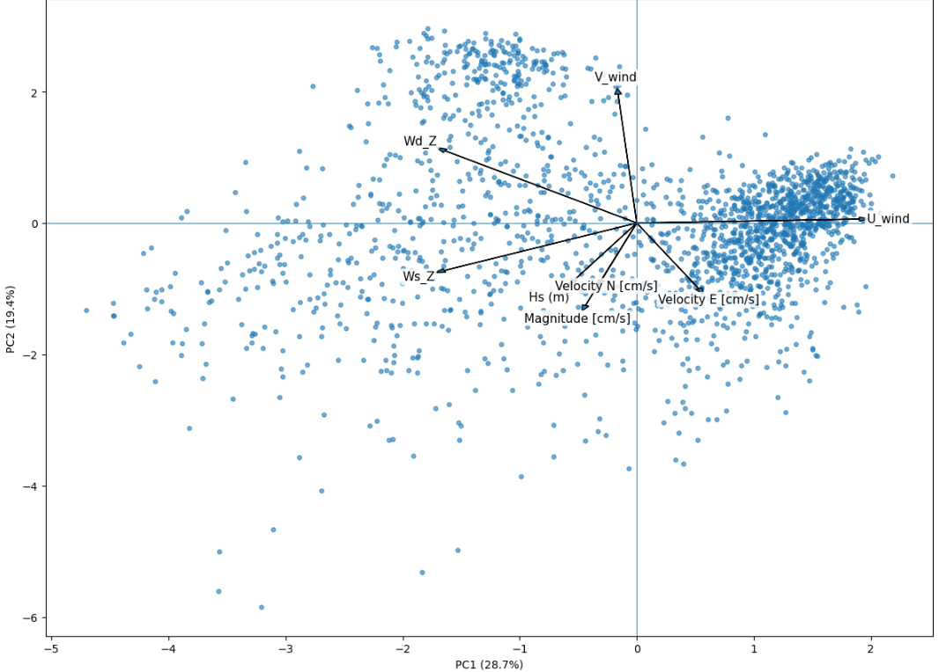

הסבר הגרף:

תרשים Biplot של שני הרכיבים הראשונים ב PCA. הנקודות הן התצפיות (שעתיות), והחצים מייצגים את תרומת המשתנים: אורך החץ = עוצמת התרומה, כיוון החץ = כיוון ההשפעה על הצירים. זווית קטנה בין חיצים מעידה על מתאם חיובי, זווית של 180° על מתאם שלילי, ו 90 על כמעט אי תלות ,דוגמה: החצים של U_wind (ימינה) ושל V_wind (למעלה) כמעט מאונכים , ולכן הם כמעט בלתי תלויים זה בזה. בנתונים כאן: PC1 משקף בעיקר ציר מזרח–מערב , ו PC2 משקף ציר צפון–דרום . Hs, Velocity N ו Magnitude מיושרים לאותו כיוון ונמצאים קרוב זה לזה, מה שמצביע שהם “נעים יחד” ומתואמים, תוצאה עקבית עם הפיזיקה: כשהרוח מעבירה יותר תנע לפני המים נוצרים גלים גבוהים יותר וזרמים חזקים יותר. האחוזים בסוגריים על הצירים מציינים את השונות המוסברת.

הסבר כיצד תשתמשו בתוצאות לצמצום ממדים והבנת יחסים בין משתנים:

בגרף ה Biplot המוצג ניתן לראות את פיזור המדידות על פני שני הרכיבים העיקריים הראשונים (PC1 ו PC2), שמסבירים יחד כמעט מחצית מהשונות במערכת (28.6% + 19.0%). כל נקודה כחולה מייצגת מדידה אחת של תנאי רוח, גלים וזרמים, ומיקומה נקבע על פי ערכיה ברכיבים אלו. החצים מראים את תרומת המשתנים המקוריים: כיוון החץ מצביע על הכיוון שבו משתנה מסוים משפיע ביותר, ואורכו מצביע על עוצמת התרומה. לדוגמה, רכיב הרוח בכיוון מזרח־מערב (U_wind) משפיע בעיקר על הציר הראשון, בעוד רכיב הרוח בצפון־דרום (V_wind) תורם בעיקר לציר השני. מנגד, משתני הזרמים והגלים מצטופפים יחד בכיוון דומה, מה שמעיד על קשר חזק ביניהם.

מהגרף ניתן להסיק על יחסי הגומלין בין המשתנים: משתנים שמצביעים לאותו כיוון הם מתואמים, משתנים בכיוונים מנוגדים מעידים על קשר שלילי, ומשתנים הנמצאים בזווית קרובה ל 90 זה מזה משקפים עצמאות יחסית. כך ניתן לזהות קבוצות משתנים הפועלים יחד (כמו זרמים וגלים) לעומת משתנים המשקפים תופעות שונות (כמו רכיבי הרוח). בנוסף, ניתן לזהות אשכולות של תצפיות עם מאפיינים דומים ותצפיות חריגות.

השימוש המרכזי בתוצאות הוא צמצום ממדים: במקום לנתח בנפרד שמונה משתנים מתואמים, אנו מתמקדים בשניים שלושה רכיבים בלתי תלויים שמרכזים את עיקר המידע. בכך מושג פישוט משמעותי של הדינמיקה המורכבת בכנרת, לצד הבנה חזותית אינטואיטיבית של יחסי הגומלין. הייצוג המופשט הזה מאפשר ל SmartKinneret לאתר דפוסים מרכזיים, להבין אילו משתנים הם הדומיננטיים ביותר, ולבסס המשך ניתוחים כגון חיזוי, סיווג וזיהוי תתי דפוסי התנהגות , וכל זאת תוך שמירה על רוב המידע האקולוגי המקורי.

#### חלק ד: פיתוח מודל סטטיסטי-מרחבי (30%)

1. פתחו מודל סטטיסטי שמתאר את הקשרים בין המשתנים שהגדרתם, בהתבסס גם על תוצאות ה-PCA
2. שלבו במודל לפחות אחת מהשיטות הבאות:
   * מודל דמוי Cellular Automata בהשראת Game of Life המתאר התפשטות או דינמיקה מרחבית
   * שימוש בטכניקת Kriging לניתוח או חיזוי מרחבי של אחד המשתנים על בסיס נתונים מדגמיים
   * שיטה אחרת שיכולה לדעתכם להסביר את הנתונים
3. הסבירו (בפסקה) כיצד המודל מבטא את:
   * הדינמיקה המרחבית של המערכת
   * השפעת הרכיבים העיקריים שזוהו ב-PCA על התהליכים האקולוגיים
   * יכולת חיזוי של תופעות אקולוגיות במרחב

מחברת העבודה המלאה זמינה בקישור:

[לחץ כאן לפתיחה.](https://colab.research.google.com/drive/1oVfNvQq_HdSDiRYnPnwsft2TwQUeLcsr?usp=sharing)

הקדמה:

מודלים סטטיסטיים מרחביים הם כלי הכרחי להבנת הקשרים המורכבים בין משתנים סביבתיים וחיזוי תופעות אקולוגיות בכנרת. שילוב PCA עם המודל מאפשר התמקדות בגורמים הדומיננטיים ביותר, תוך פישוט ניתוח מערכת הנתונים המורכבת. טכניקת Kriging נבחרה כמומלצת ביותר לפרויקט SmartKinneret בשל יכולתה לטפל בנתונים מפוזרים ולספק חיזויים מרחביים מדויקים.

בחרתי לבצע קריגינג למשתנה U_wind (רכיב מהירות הרוח בכיוון מזרח–מערב m/s), שכן הוא מהווה את הבחירה המתאימה והחזקה ביותר מבחינה מדעית, סטטיסטית ומתודולוגית. ראשית, לרשותנו ארבע תחנות רוח יבשתיות מסביב לכנרת (זמ"ח, גינוסר, בטיחה ועין גב), שמספקות פריסה מרחבית רחבה וצפופה בהרבה מזו הקיימת במדידות המים (גלים/זרמים) המוגבלות לשתי תחנות בלבד. צפיפות מדידה זו היא תנאי קריטי להצלחת קריגינג ומבטיחה אינטרפולציה אמינה. שנית, U_wind הוא משתנה רציף שיכול לקבל ערכים חיוביים ושליליים, ולכן הוא מתאים במיוחד לקריגינג בהשוואה למהירות רוח (חיובית בלבד) או לכיוון רוח (מחזורי ובעייתי לאינטרפולציה). מעבר לכך, שאלות המחקר בעבודה שלי עוסקות ישירות בהשפעת רכיבי הרוח על הזרמים והגלים, ולכן יצירת מפה חלקה של U_wind מספקת שכבת קלט פיזיקלית ישירה ומשמעותית לניתוחי ההשפעה. בנוסף, ניתוח ה PCA הראה בבירור כי U_wind הוא רכיב דומיננטי בציר העיקרי הראשון (PC1), כלומר משתנה "מניע" של הדינמיקה באגם ובעיקר באירועי סערה. מכל הסיבות הללו, קריגינג ל U_wind מספק שילוב מיטבי בין זמינות נתונים, יציבות סטטיסטית ורלוונטיות למחקר, ולכן מהווה את הבחירה המדויקת ביותר ליישום בסעיף זה.

השוואה בין Ordinary Kriging ל Universal Kriging ובחירת המודל המתאים:

קריגינג קלאסי (Ordinary Kriging) מניח ממוצע קבוע בכל המרחב ומתאר רק את השונות המקומית, בעוד Universal Kriging מוסיף גם רכיב מגמה (drift) המתאר שינוי שיטתי במרחב לצד השונות הסטוכסטית. מאחר שבכנרת קיימת לרוב מגמת רוח כללית מערב–מזרח, Universal Kriging עם drift ליניארי מתאים יותר לנתוני U_wind, שכן הוא מאפשר ללכוד גם את המגמה הרחבה וגם את השונות המקומית בין התחנות. יחד עם זאת, הופעל גם Ordinary Kriging לצורכי השוואה, כדי להדגים את תרומת ה drift לשיפור ההתאמה.

הכנה:

כדי לבצע אינטרפולציה מרחבית בשיטת Kriging, נדרש תחילה לארגן ולסנכרן את נתוני המטאורולוגיה הזמינים סביב אגם הכנרת.

תחנות מטאורולוגיות (מדידות כל 10 דקות):

* בטיחה : ממוקמת בצפון־מזרח האגם. מספקת נתוני טמפרטורת אוויר, לחות יחסית, מהירות רוח וכיוון רוח.
* זמ"ח : ממוקמת בחוף הדרומי. מספקת את אותם משתנים מטאורולוגיים.
* גינוסר: ממוקמת בחוף המערבי. מספקת טמפרטורה, לחות, מהירות רוח וכיוון רוח.
* עין גב: ממוקמת בחוף המזרחי. מספקת טמפרטורה, לחות, מהירות רוח וכיוון רוח.

ארבע תחנות היבשה הללו מספקות נתוני מהירות רוח וכיוון רוח כל 10 דקות, ומתוכם נחשב את רכיבי הרוח הקרטזיים V_wind ו U_wind​ .

ארבעת קובצי התחנות הועלו ל [GitHub](https://github.com/NahlaAboromi/ecological-modeling-lab-team-biodynamics). לאחר בדיקה גילינו כי הרזולוציה האחידה של המדידות היא כל 10 דקות, ועל בסיס זה זוהה הטווח המשותף לכל ארבע התחנות:

* תאריך התחלה משותף: ‎01/01/2024 09:00
* תאריך סיום משותף: ‎10/07/2024 10:00

כך מובטח שה Kriging יתבצע על בסיס נתונים אחיד ומסונכרן מכל התחנות.

תוצאות שקיבלנו :

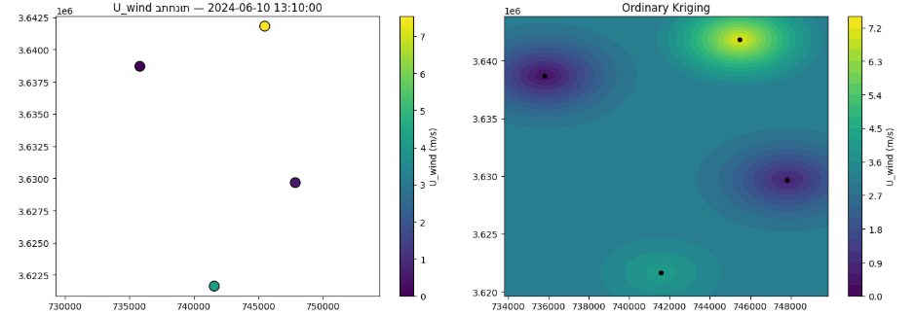

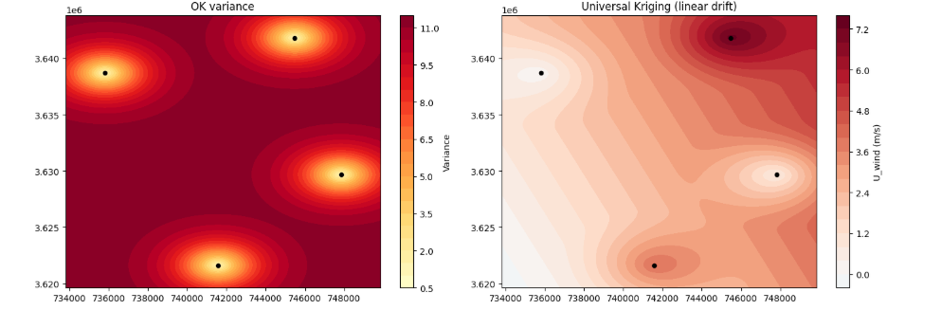

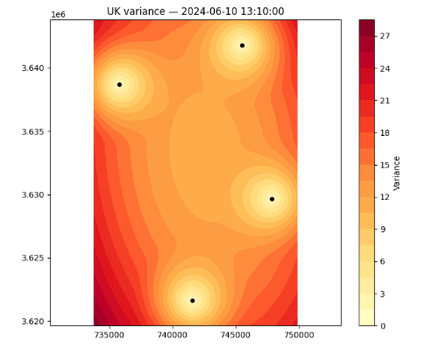

הסבר תוצאה:

כאן אנחנו ממפים את ‎U_wind‎ שזה רכיב הרוח ממערב למזרח, לרגע ספציפי (‎2024-06-10 13:10‎) על בסיס ארבע תחנות היבשה סביב הכנרת. התמונה שעולה היא מה שאנחנו מכירים מהפיזיקה של האגם: אחרי הצהריים מתפתחת בריזה מערבית, ולכן ערכי ‎U_wind‎ חיוביים והולכים ומתחזקים כשמתקדמים מהחוף המערבי לכיוון המזרח. ב Ordinary Kriging מתקבל שדה “כתמים” שמושפע מאוד מקרבה לתחנות, כי המודל מניח ממוצע קבוע ומנסה רק “לתפור” סביב נקודות המדידה. ב Universal Kriging, שבו הוספנו דריפט ליניארי, מתקבלת מפה חלקה עם גרדיאנט ממערב אל המזרח ברור, בדיוק הדפוס הצפוי, וזה גם תואם את ה PCA שהראה ש ‎U_wind‎ הוא הרכיב הדומיננטי (PC1) שמוביל את הדינמיקה בזמני רוח.

מבחינת אמינות החיזוי: מפת השונות של OK מראה אי ודאות נמוכה ליד התחנות ועלייה הדרגתית ככל שמתרחקים מהן, זה סימן שמקום שבו יש לנו מדידה “מעגן” את האינטרפולציה. ב UK השונות המנובאת נשארת נמוכה יחסית באזור המרכזי שמוקף בתחנות, אך גדלה בשוליים הרחוקים; זה הגיוני כי המודל גם מאמד מגמה אזורית, וכשהוא נדרש להאריך אותה מעבר לאזור הנתמך במדידות, אי הוודאות גדלה. המסקנה הפרקטית: ב“ליבה” של האגם החיזוי יציב וחזק, ובקצוות הרחוקים יש להתייחס בזהירות למפות. בסיכום, UK נותן כאן ייצוג פיזיקלי ומשכנע יותר של שדה ‎U_wind‎ ברגע הנבחר, גם לוכד את המגמה האזורית וגם שומר על השונות המקומית.

## 

## 

## 

## 

## 

## 

## 

## 

## 

## 

## 

## 

## 

## 

## 

## 

## 

## 

## הדינמיקה המרחבית של המערכת:

המודל מתאר את הדינמיקה המרחבית באמצעות יצירת מפות רציפות של רכיב U_wind באגם הכנרת, המתחשבות במיקומי התחנות ובתנאי הרוח המקומיים. טכניקת Kriging מאפשרת לאמוד ערכים גם באזורים בהם אין מדידות ישירות ומציגה שינויים הדרגתיים במרחב, עם דגש על המגמה הטבעית של עלייה וחיזוק של הרוח בכיוון מערב מזרח. כך מתקבלת תמונה חלקה שמראה איפה הרוח מתחזקת ולאן היא נחלשת, יחד עם שינויים מקומיים סביב התחנות. נוסף לכך, אנו מקבלים גם מפה של אי ודאות: האמון בחיזוי גבוה במיוחד באזור שבין התחנות, ויורד בהדרגה בשולי האגם,מידע שמסמן איפה ההערכה יציבה ואיפה כדאי זהירות.

## השפעת הרכיבים העיקריים שזוהו ב PCA על התהליכים האקולוגיים:

הניתוח הראה ש U_wind הוא הרכיב המרכזי בדינמיקת הרוח בכנרת, וזה תואם גם את ה PCA שבו הוא נטען חזק על הציר הראשון (PC1). לכן שילוב תוצאות ה PCA במודל הקריגינג ממקד את הניתוח במשתנים המשפיעים באמת, ומאפשר לנו למפות בפועל את “מנוע” הדינמיקה של המערכת. כש U חזק לכיוון המזרח, אנחנו מצפים להסעת מסה של מי פנים, להשפעה ישירה על רכיבי הזרם , לעלייה בגזירה וערבול ליד חופים חשופים לרוח, ולתנאים שמקדמים יצירת גלים. כך המודל מחבר בצורה פשוטה וישירה בין מה שעלה ב PCA לבין ההתנהגות ההידרו-אקולוגית בשטח, ומעמיק את ההבנה של הקשר בין רכיבי הרוח לתופעות במרחב.

## יכולת חיזוי של תופעות אקולוגיות במרחב:

מודל הקריגינג מספק כלי חיזוי אמין של ערכי הרוח באזורים שבהם אין מדידות ישירות, ומציג הערכות של אי ודאות בכל נקודה במפה. יכולת זו מאפשרת למפות אזורי חשיפה לרוח, להעריך תנאי זרימה וגלים, ולתכנן אסטרטגיות דיגום ממוקדות באזורים עם אי הוודאות הגבוהה ביותר, מה שתורם להבנה טובה יותר של תופעות אקולוגיות במרחב הכנרת.

#### 

#### חלק ה: סימולציה והדמיה (20%)

1. יישמו את המודל המרחבי שפיתחתם:
   * כתיבת קוד בקולאב
   * יצירת דשבורד הממחיש את הנתונים
   * העלאה לאתר זמין ברשת
2. הציגו לפחות שלושה תרחישים שונים של הסימולציה:
   * תרחיש בסיס
   * תרחיש מערכת תחת לחץ/הפרעה
   * תרחיש מערכת בתהליך שיקום/התאוששות
3. נתחו את תוצאות הסימולציה והסיקו מסקנות לגבי:
   * השערות המחקר שניסחתם
   * המשמעות האקולוגית של הרכיבים העיקריים שזוהו ב-PCA
   * דפוסים מרחביים שזוהו באמצעות הטכניקות המרחביות

בשלב זה יישמנו את המודל המרחבי שפותח בעבודה, תוך שימוש בקוד שנכתב בסביבת Google Colab, באמצעות שתי מחברות עיקריות. הראשונה היא מחברת בדיקות סינאריואים, ששימשה כעזר (Helper Notebook) לניסיונות ראשוניים, בדיקות לוגיקה וחיפוש מועדים מתאימים לשלושת הסינאריואים שנבחרו: תרחיש בסיס, תרחיש לחץ, ותרחיש התאוששות. במחברת זו בחנו את ספי הסינון, חישוב אינדיקטורים (כמו spread וכיווניות) ובחירת המועדים היציבים ביותר. חשוב לציין שמחברת זו שימשה עבורנו כטיוטה שעזרה לנו לבדוק את ה DATA לעומק, לבצע ניתוחים ולבחון את הקבצים שכבר העלינו ל GitHub לצורך נוחות וגישה. [קישור למחברת הבדיקות](https://colab.research.google.com/drive/1UktMtXfh79guzSriHvNl3VDsi4hklSOt?usp=sharing). המחברת השנייה היא **מחברת הדשבורד**, שבה התמקדנו במימוש הוויזואליזציה המעשית באמצעות Gradio. במסגרת זו בנינו ממשק אינטראקטיבי המאפשר לבחור בין שלושת סוגי התרחישים, לבחור מועדי סימולציה מתוך הרשימה, ולהציג מפות Ordinary Kriging OK ו Universal Kriging UK. דשבורד זה מדגים באופן ברור את ההבדלים המרחביים בין מצבי המערכת. [קישור למחברת הדשבורד.](https://colab.research.google.com/drive/1oVfNvQq_HdSDiRYnPnwsft2TwQUeLcsr?usp=sharing)

תרחישי בסיס:  
 במהלך העבודה בחרנו שלושה מועדים מתוך מאגר המדידות האמיתי של המכון לחקר ימים ואגמים, וזאת לאחר שעברנו על אלפי נקודות זמן ובדקנו את העקביות ביניהן. הבחירה נעשתה מתוך מטרה לזהות מצבים שבהם המערכת נמצאת במצב "רגוע" ויציב , כלומר, מהירויות רוח נמוכות עד מתונות, כיוונים קרובים יחסית בין התחנות השונות, וסימן אחיד של רכיב -U_wind​ (למשל, כל התחנות מצביעות על כיוון מערבי או מזרחי אחיד). שלושת המועדים שנבחרו:

* 27/02/2024 16:30 : מצב יציב במיוחד: מהירויות נמוכות (עד 2.9 מ/ש), פיזור כיוונים קטן מאוד ( 9° בלבד), וכל התחנות מראות ערך חיובי של.
* 29/02/2024 16:20 : גם כאן נצפה מצב בסיסי: מהירויות נמוכות עד מתונות (עד 2.7 מ/ש), פיזור כיוונים קטן יחסית ( 40°), וכל התחנות שליליות ב U ,סימן מובהק לעקביות.
* 10/01/2024 13:50 : מצב פחות יציב מהשניים הראשונים, אך עדיין מתאים לבסיס: הכיוונים קרובים והמהירויות מתונות, כך שהוא יכול לשמש כדוגמה נוספת למערכת במצב שגרה.

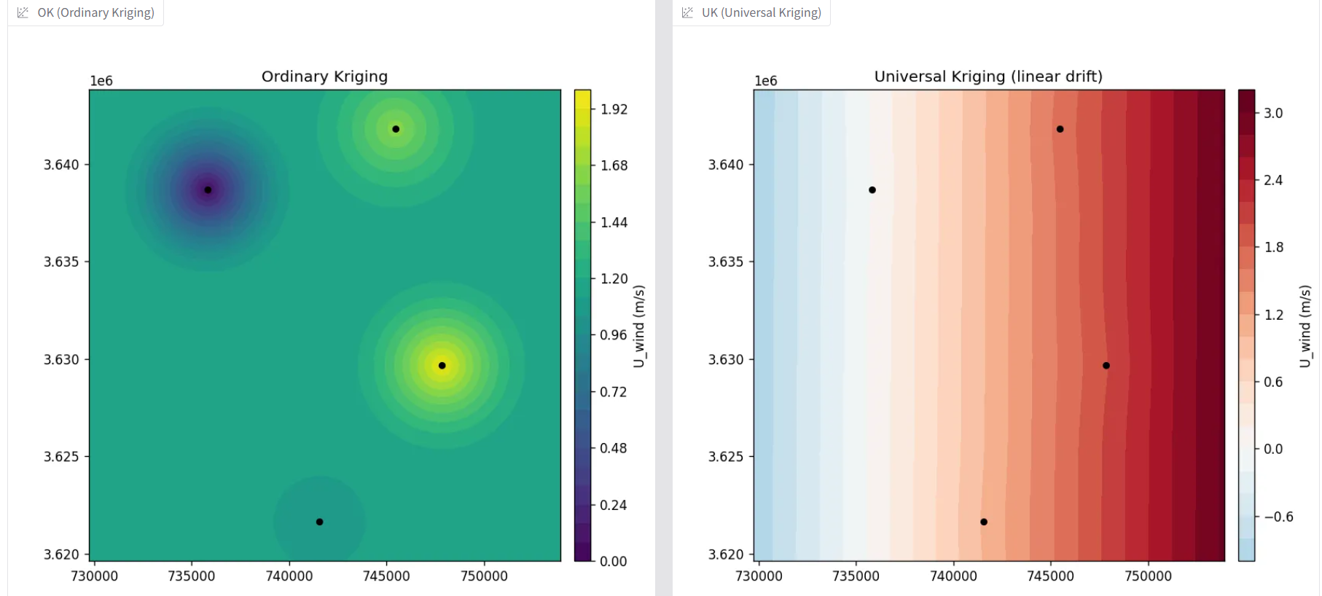

בתרחיש זה אנו מדגימים אחד מהמועדים שנבחרו כמצב בסיסי (Stable Baseline), כפי שהוצג בדשבורד. הבחירה בתאריך זה נעשתה מתוך ניתוח נתוני אמת של המכון. בבדיקת המפות ניתן לראות כי ב Ordinary Kriging OK השדה חלק יחסית, ללא אזורים של אי יציבות חריגה או "כיסים" קיצוניים, מה שמעיד על יציבות מקומית בתחנות המדידה. בנוסף, ב Universal Kriging UK מתקבל גרדיאנט רציף ממערב למזרח, דפוס אופייני של בריזה יומית רגועה. השילוב של שני המודלים , גם זה שמדגיש יותר את נקודות המדידה (OK), וגם זה שמוסיף דריפט ליניארי לייצור תמונה כללית (UK) , מוביל לאותה מסקנה: המערכת במועד זה יציבה, מאוזנת וחסרת הפרעות משמעותיות. זה מה שמצדיק את הבחירה שלנו בתאריך זה כתרחיש בסיס, ומבסס את הטענה שמדובר בתנאי רקע נורמליים שניתן להשוות אליהם את מצבי הלחץ וההתאוששות.

החשוב ביותר להדגיש: כל הדאטה נלקח ישירות מהמדידות האמיתיות של המכון (לא יצרנו Fake Data), ולכן כל אחד מהתרחישים משקף אירוע אמיתי שהתרחש באגם. המשמעות היא שאנחנו לא מציגים מצב היפותטי אלא דפוס אמיתי שהמערכת עברה, וזה מחזק את מהימנות הניתוח.

מצבי לחץ :  
 בשלב הבא התמקדנו בזיהוי מועדים שבהם המערכת יצאה מהשגרה והציגה סימנים ברורים של הפרעה. הבחירה נעשתה מתוך מעבר שיטתי על מדידות רוח בתחנות השונות סביב האגם, תוך חיפוש אחר מצבים עם פיזור כיוונים גדול מאוד, הופעה סימולטנית של ערכים חיוביים ושליליים ברכיב ה U_wind, ושינויים חדים במרחב שמעידים על חוסר יציבות. אחד המועדים שאותרו כמתאימים במיוחד הוא:

אחד המועמדים שבחרנו מתוך מאגר המדידות של המכון, שבהם נצפתה חוסר עקביות בולטת בין התחנות. הדוגמה שהוצגה בדשבורד היא מהמועד 03/07/2024 08:30. בבדיקה מעמיקה ניתן לראות מיד את חוסר הסנכרון: תחנת *Ein Gev* הציגה ערך חיובי ב U_wind (+0.77 m/s), תחנת *Zemah* הציגה ערך שלילי מובהק (–1.65 m/s), ותחנת *Bteha* נתנה ערך שלילי קטן (–0.07 m/s), בעוד תחנת *Ginosar* הראתה אפס מוחלט (Zero). כלומר, מתוך ארבע תחנות , אחת חיובית, שתיים שליליות, ואחת אפס , דבר המעיד על פיזור כיוונים קיצוני וחוסר אחידות מוחלט. גם במדדים אחרים, כמו כיווני הרוח (Wd), ראינו פערים גדולים: תחנה אחת הצביעה על כיוון דרומי מערבי (177°), אחרת על צפון מערבי (337°), ולעומתן תחנת Zemah דווקא על כיוון מזרחי (124°). שילוב כזה של כיוונים מנוגדים ומשטר רוח בלתי אחיד הוא סימן מובהק למערכת תחת לחץ.

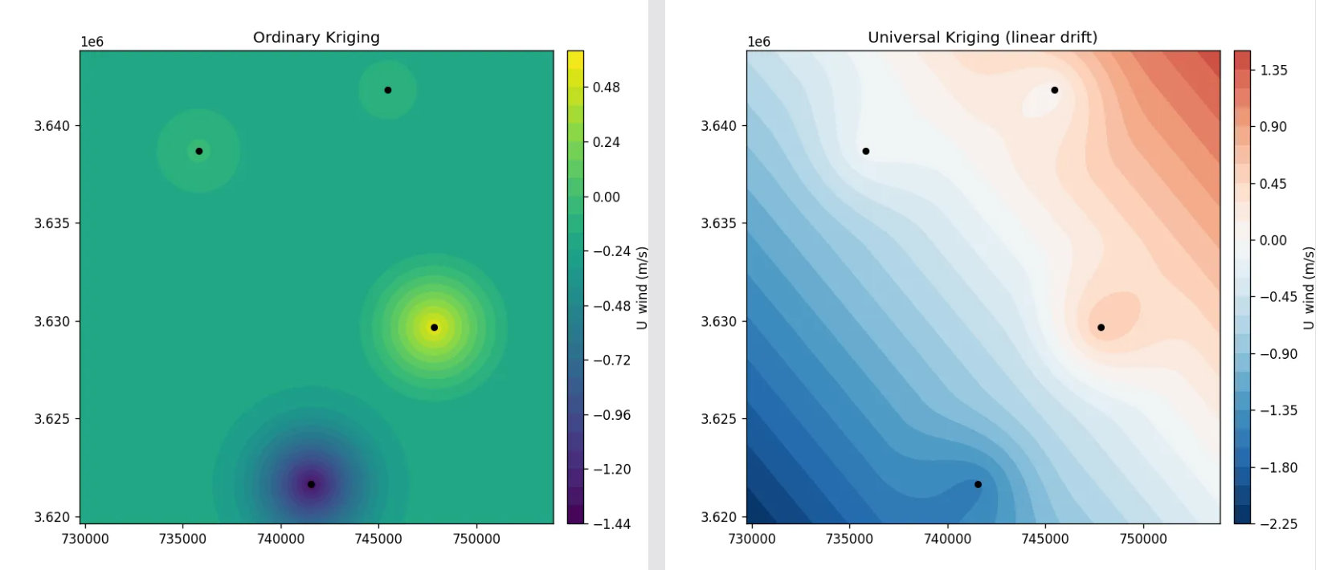

בתרחיש זה, כפי שהוצג בדשבורד, ניתן לראות בבירור שב Ordinary Kriging OK נוצרים אזורים מנוגדים זה לצד זה , "כיסים" שבהם הרוח פונה בכיוונים שונים לגמרי בטווח מרחבי קצר. לעומת זאת, ב Universal Kriging UK מופיע גרדיאנט חד מאוד, שמציב קו מפריד בין אזורים כחולים לאדומים, ביטוי לשינוי כיוון מערכתי בקנה מידה רחב. החפיפה בין שני הדגמים מדגישה שהמערכת חוותה באותו מועד חוסר יציבות חריף, גם מקומית וגם גלובלית.

לכן, הבחירה בתאריך זה כתרחיש לחץ אינה מקרית: היא נשענת על נתוני אמת מהמדידות של המכון, המשמעות היא שהסימולציה לא מבוססת על תרחיש מומצא, אלא על תופעה ממשית ששיקפה היטב מצב של הפרעה מערכתית.

מצב התאוששות:

לאחר שהצגנו את מצבי הלחץ, התמקדנו גם במועדים שבהם ניתן לזהות תהליך ברור של התאוששות מערכתית. הכוונה היא למצבים שלאחר אירועי חוסר יציבות חדים, שבהם המערכת מתחילה להתכנס חזרה לאיזון: הפערים בין התחנות מצטמצמים, ערכי ה U_wind מתקרבים זה לזה, והכיוונים חוזרים להיות עקביים יותר. בניגוד למצבי הלחץ שהתאפיינו בחוסר אחידות קיצונית, כאן ניתן לזהות מעבר הדרגתי למצב אחיד ויציב יותר. אחד המקרים הבולטים לכך התרחש ממש באותו יום שבו זוהה הלחץ החריף ב 23/01/2024 בשעה 08:30 נצפתה חוסר עקביות חריפה: תחנה אחת הצביעה על ערך חיובי ב U_wind, שתיים על ערכים שליליים, ואחת הראתה אפס. זהו דפוס מובהק של לחץ שבו המערכת "נקרעת" לכיוונים שונים. ואולם, כשבדקנו את אותן תחנות שעות ספורות לאחר מכן (בין 15:10–15:30), כבר הופיע דפוס שונה לחלוטין: הפערים בין התחנות הצטמצמו, כיווני הרוח חזרו להתלכד סביב מגזר אחיד יותר, וערכי ה U_wind הפכו קרובים זה לזה. במפות ה OK נעלמו ה"כיסים" הקיצוניים שנראו בבוקר, וב UK מתקבל גרדיאנט רציף וברור שמעיד על כיוון אחיד בקנה מידה רחב. כלומר, המערכת עברה בתוך פחות מיום אחד ממצב של הפרעה חריפה למצב של איזון מחודש.

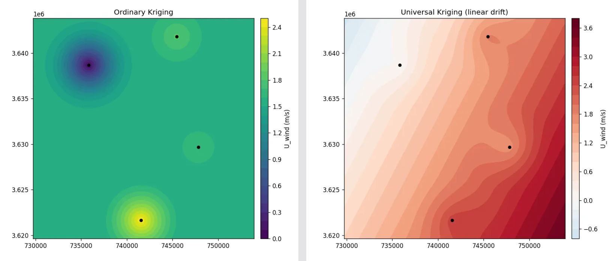

התמונה שמוצגת מהדשבורד מחזקת היטב את המסקנה: במפת ה Ordinary Kriging OK ניתן לראות שהשדה כבר אינו מציג מוקדים מנוגדים או "כיסים" של חוסר יציבות, אלא התפלגות אחידה יותר סביב התחנות. במקביל, מפת ה Universal Kriging UK מציגה גרדיאנט חלק יחסית, עם מעבר רציף בין ערכים נמוכים לגבוהים, ללא חיתוכים חדים כפי שנראו במצב הלחץ. שני המודלים מובילים לאותה תוצאה , חזרה לדפוס יציב שבו הכיוונים מתכנסים והמנגנון האקלימי מתאזן. זהו בדיוק המאפיין של מצב התאוששות: מעבר הדרגתי מחוסר אחידות חריפה לאיזון מחודש.

נתחו את תוצאות הסימולציה והסיקו מסקנות לגבי:

* + השערות המחקר שניסחתם
  + המשמעות האקולוגית של הרכיבים העיקריים שזוהו ב-PCA
  + דפוסים מרחביים שזוהו באמצעות הטכניקות המרחביות

לגבי ההשערות:



ההשערה הראשונה הייתה : ככל שמהירות הרוח הממוצעת Ws_Z בתחנות היבשה גבוהה יותר , כך גובה הגל המשמעותי (Hs) בתחנת KNW גבוה יותר.

הסבר: בהתאם לביפלוט ה PCA, החיצים של משתנה מהירות הרוח (Ws_Z) ושל גובה הגל המשמעותי (Hs) פונים כמעט לאותו כיוון. הדבר מעיד על מתאם חיובי חזק בין מהירות הרוח בתחנות היבשה לבין גובה הגלים בתחנת KNW. ככל שהמהירות הממוצעת של הרוח עולה, הרכיב הראשון מתאר עלייה מקבילה גם בגובה הגלים ובמהירות הזרם. כלומר, ה PCA שביצענו תומך באופן ברור בהשערה שהצגנו: עלייה במהירות הרוח הממוצעת בתחנות היבשה מובילה לעלייה בגובה הגל המשמעותי בתחנת KNW.

המודל מרחבי שביצענו בוצע על משתנה U_wind, המייצג את הרכיב המערבי–מזרחי של הרוח, כדי למפות את הדינמיקה המרחבית של הכוח הרוחי על פני האגם. מאחר שהמודל המרחבי אינו מחושב ישירות על Ws_Z, את המסקנות לגבי ההשערה בדקנו באמצעות ניתוח ה PCA, שמראה כיצד U_wind קשור ל Ws_Z ול Hs. שילוב זה מאפשר להבין לא רק את התפלגות הרוח אלא גם את ההשפעה שלה על גובה הגלים בתחנת KNW.

ההשערה השנייה: ככל שהרכיב המערבי–מזרחי של הרוח (U_wind) חזק ועקבי יותר בתחנות היבשה, כך עוצמת הזרם האופקי (Velocity E ו Magnitude) בתחנת KNW גבוהה יותר.

הסבר: בביפלוט ה PCA רואים כי החיצים של U_wind ושל Velocity E פונים כמעט לאותו כיוון על הציר הראשון (PC1), מה שמעיד על מתאם חיובי חזק בין הרכיב המערבי–מזרחי של הרוח לבין רכיב הזרם האופקי בכיוון זה. לעומת זאת, החץ של Magnitude נמצא בזווית גדולה יותר, ולכן הקשר שלו ל U_wind חלש יותר ואינו עקבי בכל המצבים.

מכיוון שהמודל המרחבי שביצענו (Kriging) בוצע בפועל רק על U_wind, אנו מסתמכים על ממצאי ה PCA כדי לפרש את המפות: יישור חזק בין U_wind ל Velocity E מאפשר לנו להשתמש במפת U_wind כפרוקסי למקומות שבהם צפויה גם עלייה ב Velocity E. ואכן, באזורים שבהם המודל מציג רוח מערבית חזקה ועקבית צפויות גם עוצמות זרם אופקי גבוהות יותר, ובמצבי לחץ , כאשר הכיווניות נשברת הקשר נחלש.

לפיכך, הן ה PCA והן המודל המרחבי תומכים בחלק המרכזי של ההשערה: רכיב רוח מערבי-מזרחי חזק ועקבי בתחנות היבשה קשור לעוצמת זרם אופקי גבוהה יותר בכיוון זה , בעוד שהקשר לעוצמת הזרם הכוללת (Magnitude) מותנה יותר בתנאים אחרים.

ההשערה השלישית: ככל שהרכיב הצפון–דרום של הרוח (V_wind) בתחנות היבשה חזק יותר, כך מתחזקות עוצמת הזרמים הכוללת (Magnitude) ורכיב הזרם הצפון–דרום (Velocity N).

הסבר: בביפלוט ה PCA החץ של V_wind פונה כלפי מעלה (PC2) בעוד שחיצי Velocity N ו Magnitude נמצאים בזווית גדולה יותר, מה שמעיד שהקשר ביניהם קיים אך חלש יותר ואינו עקבי בכל המצבים. המודל המרחבי שביצענו (Kriging) חושב בפועל רק על U_wind, ולכן אין לנו מיפוי מרחבי ישיר של V_wind או של הזרמים הצפוניים-דרומיים. לכן ההערכה להשערה השלישית נשענת בעיקר על ה PCA: הוא מצביע על מגמה כללית של קשר בין רכיב הרוח הצפון דרום לבין רכיב הזרם הצפון-דרום, אך לא מתאם חזק כמו במקרה של הרוח המערבית-מזרחית.

המשמעות האקולוגית של הרכיבים העיקריים שזוהו ב-PCA:

ה PCA מראה ש PC1 נשלט בידי U_wind ומיושר עם Velocity E (ובמידה מסוימת גם עם Hs), ולכן הוא מייצג את *המנוע הפיזיקלי הקצר טווח* של האגם: כאשר יש רכיב רוח מערבי-מזרחי עקבי, התנע מועבר לפני המים, נוצר מעבר ברור של אנרגיה ומים מן החוף המערבי אל עבר החוף המזרחי, הזרימה המזרחית מתחזקת והגלים נבנים,דפוס בעל השלכות אקולוגיות מיידיות: הגברת ערבול והחדרת חמצן, הסעת פלנקטון וחומר מזין, ועלייה בעכירות ובשבירת עמודת האור בחופים המזרחיים. ממצאים אלה מתיישבים ישירות עם מודל הקריגינג שבוצע אצלנו על U_wind: בתרחיש בסיס התקבלה מפה חלקה עם דחיפה ממערב למזרח (תנאים המסבירים “אירועי ערבול העשרה” במזרח); בתרחיש לחץ/הפרעה נשברה הכיווניות והופיעו “כיסים/חזיתות” מרחביים, כלומר טלאיות אקולוגית, אזורים סמוכים עם ערבול/עכירות שונים והפצת משאבים לא אחידה; ובתרחיש התאוששות חזר הגרדיאנט הסדור והתגובה האקולוגית נעשתה שוב רציפה וצפויה. לעומת זאת, PC2 מאפיין וריאציה לאורך ציר צפון דרום ומיוצג על ידי V_wind; בביפלוט הוא *אינו* מיושר חזק ל Velocity N/Magnitude, ולכן השפעתו האקולוגית היא *משנית/מותנית*: הסטות רוחביות, גזירה בין “לשונות מים” צפוניות-דרומיות, וזונציה מקומית של כלורופיל/עכירות תופעות שנראות במיוחד בזמני לחץ כשכיווניות הרוח משתנה במהירות. מאחר שהסימולציה המרחבית שלנו התמקדָה (בהתאם לדרישות) במשתנה יחיד U_wind אישושי PC1 מתקבלים *אמפירית-מרחבית* מהמפות, בעוד שהבנת PC2 נשענת בעיקר על ה PCA ועל פרשנות פיזיקלית . בסיכום, PC1 מתורגם ישירות לדפוסי זרימה/גלים וחיזוי אקולוגי מרחבי (איפה לצפות לערבול, עכירות והעשרת משאבים), ו PC2 מסביר את ההטרוגניות והטלאיות שנוצרות כאשר הכיווניות נשברת,וכך ביחד ה PCA והסימולציה מספקים מסגרת עקבית להבנת הדינמיקה האקולוגית במרחב ובזמן.

דפוסים מרחביים שזוהו באמצעות הטכניקות המרחביות:

המודל המרחבי שביצענו בעזרת Kriging על משתנה U_wind אפשר לנו לראות בצורה ברורה את פיזור הרוח והזרמים על פני האגם בשלושת התרחישים שביצענו. בתרחיש הבסיס התקבלה מפה חלקה ועקבית המראה זרימה ברורה מן החוף המערבי אל החוף המזרחי, עם אזורים של רוח מערבית חזקה שמניעים זרמים יציבים וגלים גבוהים יותר , מצב שמעיד על תנאים יציבים וצפויים שעליהם ניתן להתריע מראש. בתרחיש הלחץ/הפרעה נראתה שבירה של הכיווניות והופיעו “כיסים” ו”חזיתות” מרחביים, כלומר אזורים סמוכים שבהם הרוח והזרמים משנים כיוון או עוצמה בחדות , דפוס המאותת על עלייה בסיכון לגלים בלתי צפויים וזרמים חזקים. בתרחיש ההתאוששות חזר הגרדיאנט הסדור והתקבל שוב דפוס רציף, מה שמעיד על חזרה למצב רגוע ובטוח יותר. הדפוסים המרחביים הללו, כפי שזוהו במפות הקריגינג, תואמים היטב את המגמות שהוצגו ב PCA: כאשר PC1 גבוה יש דחיפה מערבית ברורה ומצב יציב שניתן לחיזוי, שילוב זה של PCA עם המודל המרחבי מאפשר למערכת SmartKinneret להבין בזמן אמת היכן באגם צפויים גלים גבוהים וזרמים חזקים ולספק התרעות קצרות טווח מדויקות למתרחצים ולמשיטים.

מקורות: צרפו לפחות 5 מקורות אקדמיים רלוונטיים:

|  |  |  |
| --- | --- | --- |
| **שם מאמר** | **קישור** | **למה רלוונטי** |
| Li & Heap (2014), Spatial interpolation methods in environmental sciences | <https://www.sciencedirect.com/science/article/abs/pii/S1364815213003113> | סוקר שיטות אינטרפולציה כמו Kriging ומניח את הבסיס התאורטי לשימוש בשיטה עבור נתונים סביבתיים |
| Kim et al. (2014), Ordinary kriging approach | <https://pmc.ncbi.nlm.nih.gov/articles/PMC4178540/> | דוגמה לשימוש מעשי ב Kriging ולניתוח ביצועי השיטה במרחב ובזמן סביבתי |
| Vaughan & Ormerod (2005), PCA for ecological data | <https://besjournals.onlinelibrary.wiley.com/doi/10.1111/j.1365-2664.2005.01038.x> | מסביר כיצד PCA עוזר בפשטות וניתוח משתנים אקולוגיים מרובים |
| Liu et al. (2023), SD-PCA model for pollution | <https://pubmed.ncbi.nlm.nih.gov/36375553/> | מדגים שילוב PCA עם מרחביות ומדגיש יישום מתודולוגיות דומות לפרויקט שלנו |
| Planque et al. (2018), PCA for integrated ecosystem studies | <https://academic.oup.com/icesjms/article/75/3/1021/4769309?login=false> | מציג שילוב PCA באינטגרציה והרמוניזציה של נתונים אקולוגיים מתחנות שונות |

העזרות בכלי GenAI: ציינו אם נעזרתם במהלך העבודה בכלי GenAI, לאיזה צורך. רשמו פרומפטים שנתתם לכלי:

כן, השתמשנו בצ'אט ג'יפיטי כדי להעמיק את ההבנה והיישום של PCA ולקבל הסברים שמתאימים לנתוני הסביבה שנבדקו. הכלי סייע גם בהבהרת היבטים תאורטיים וגם בשאלות מעשיות שצצו לאורך העבודה

קישור לשיחה:

<https://chatgpt.com/share/68d7ad39-1b80-8007-aa6a-82fb820dbf4b>

עוד דברים חשובים :

### תהליך ה Deploy שביצעתי

במסגרת תרגיל 2 העלינו את קוד ה Kriging וה PCA שלנו ל Hugging Face Spaces כך שיהפוך לאפליקציה אינטראקטיבית.  
 בתחילה ארגנתי את כל תאי ה Colab לקובץ Python יחיד (app.py) שמכיל את הלוגיקה של קריאת הנתונים, עיבוד הרוח והצגת הגרפים.  
 לאחר מכן יצרתי קובץ requirements.txt עם כל הספריות הדרושות (pandas, matplotlib, pykrige, streamlit וכו') כדי שהשרת ידע להתקין אותן אוטומטית.  
 את שני הקבצים העליתי ל Space חדש ב Hugging Face תחת השם BioDynamics_SmartKinneret.  
 בשלב זה השתמשנו ב Gradio להרצת הקוד מתוך Colab, אך מאחר ש Gradio היה פתרון זמני בלבד וחיפשנו פלטפורמה יציבה וקבועה יותר, עברנו ל Hugging Face Spaces, שם האפליקציה רצה באופן קבוע ופתוח לשימוש.

### רכיב ה PCA:

בפרויקט השתמשנו ב PCA Principal Component Analysis ככלי עיבוד וניתוח מאחורי הקלעים, כדי לזהות רכיבים עיקריים והסברים לתופעות אקולוגיות.  
 נכון לעכשיו, תוצאות ה PCA אינן מוצגות ישירות בדשבורד למשתמש הקצה, משום שמדובר במידע אנליטי מתקדם שלא תמיד ברור למשתמש רגיל.  
 יחד עם זאת, בעתיד אנחנו מוכנים לשלב בדשבורד גרפים והסברים פשוטים של רכיבי ה PCA.

הערה למרצה:

הדשבורד המוצג בעבודה זו פותח במסגרת תרגיל בית 2 ומהווה שלב ביניים בתהליך הפיתוח. אנו מודעים לכך שעל פי הנחיות הקורס נדרש לשלב את רכיב ה RAG בתוצר הסופי, וניישם זאת לאחר הגשת עבודה זו, כחלק מהשלמת הדרישות הסופיות של הקורס.

הנחיות:

1. יש להגיש את התרגיל בצוותים, בתיקיית ה –GIT שלכם (צרפו קישור למחברת/אתר, וודאו שהתיקייה והמחברת ציבוריות), וכן בתיקייית התרגיל ב moodle
2. כותרתו של הקובץ תהיה HW2_TEAMNAME
3. שימו לב כי כל העבודות חייבות להיות שונות זו מזו. עבודות שייראו דומות ייפסלו ויינתן עליהן ציון 0.

בהצלחה!